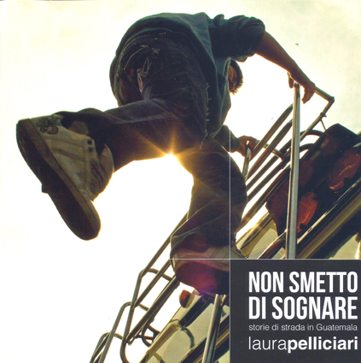
NON SMETTO DI SOGNARE
storie di strada in Guatemala
laura pellicciari

Il libro (prezzo 15 € ) si può richiedere a amistrada.onlus@gmail.com

Introduzione

Ero in viaggio da quasi sei mesi quando sono entrata per la prima volta nella Casa de la Amistad del Movimento Jóvenes de la calle (Mojoca), nella 13 calle 2-41 di città del Guatemala. Arrivata dal Messico in autobus la sera prima, l’unico contatto fino a quel momento erano state un paio di e-mail con Gerardo, l’autore del libro¹ che ci aveva fatto conoscere il Movimento.
Il portone era grandissimo, di legno massello rossiccio. Nel centro l’immancabile grata di sicurezza.
Bussiamo. Nulla. Ancora. Niente.
Sinceramente? Inizio a pensare che è stata una stupidata venire fin qui, praticamente alla cieca, in una delle città più vilente del globo.
Pochi secondi, si avvicina una signora gentile, da quel momento sapremo che è Berta, l’infermiera del Movimento. Entriamo con lei.
Siamo stati tre mesi insieme ai ragazzi del Mojoca.
Ora, a casa, ripenso agli ultimi due anni trascorsi in viaggio per il mondo.; ripenso ai mesi in Guatemala e mi accorgo che il tempo tra il primo incontro con Berta e l’ultimo abbraccio di saluto prima di rirendere l’autobus che ci portava altrove, è rotolato via. Nella lunga discesa fino al giorno della partenza ho incontrato persone diverse, in lotta con se stesse, affamate di affetto e orgogliose. Innamorate della vita, rispettose dell’amicizia e sempre sul filo, a un passo dalla caduta che a volte viene ed altre no. Donne e uomini alle prese con il loro passato. Traumatico, violento, di abbandono, di rinuncia; fragili ribelli e coraggiosi nell’ammettere le difficoltà, generosi e accoglienti, anche verso due estranei venuti dall’altra parte del mondo.
L’idea del libro è nata vivendo insieme a tutti loro: la quotidianità a volte era così irreale che l’unico modo per rappresentarla era cercare di mostrarla attraverso i loro occhi e e le loro esperienze. Perché con tante belle parole potrei spiegarvi la scintilla di orgoglio che ho visto mentre mi raccontavano la loro vita, della bellezza di essere madre, del dolore di un rifiuto, la rabbia per un’ingiustizia o il rimorso per una violenza ingiustificata. E le risate, le risate che sempre risuonavano, timidi sorrisi e risate fragorose, che scoprivano senza vergogna denti rotti nei pestaggi della polizia. Alle parole preferisco usare piccoli scatti rubati, i soli a poter rendere l’atmosfera che abbiamo condiviso per il tempo vissuto insieme, dove le certezze erano poche e il giusto e lo sbagliato andavano continuamente ridiscussi e inseriti i n contesti complessi e non sempre del tutto comprensibili. Perché le ingiustizie da dover affrontare erano molte e i carnefici non sempre totalmente cattivi.
Le immagini sono accompagnate da stralci di interviste in profondità che i ragazzi ci hanno concesso, le storie delle loro vite, i motivi che li hanno portati in strada, i significati che danno alla loro scelta lati positivi e negativi, speranze e sogni. Ancora una volta la decisione di usare le stesse parole ci aiuta ad avvicinarci senza preconcetti alle loro storie.
Laura Pellicciari
-------------------------
1 Lutte Gérard, Principesse e sognatori nelle strade di Guatemala, Edizioni Kappa, 1994

Per motivi di sicurezza i nomi degli intervistati non sono scritti per intero e gli autori delle citazioni non sempre corrispondono alle persone raffigurate nelle foto.
Il ricavato della vendita del libro andrà interamente a sostenere i progetti del Mojoca.



